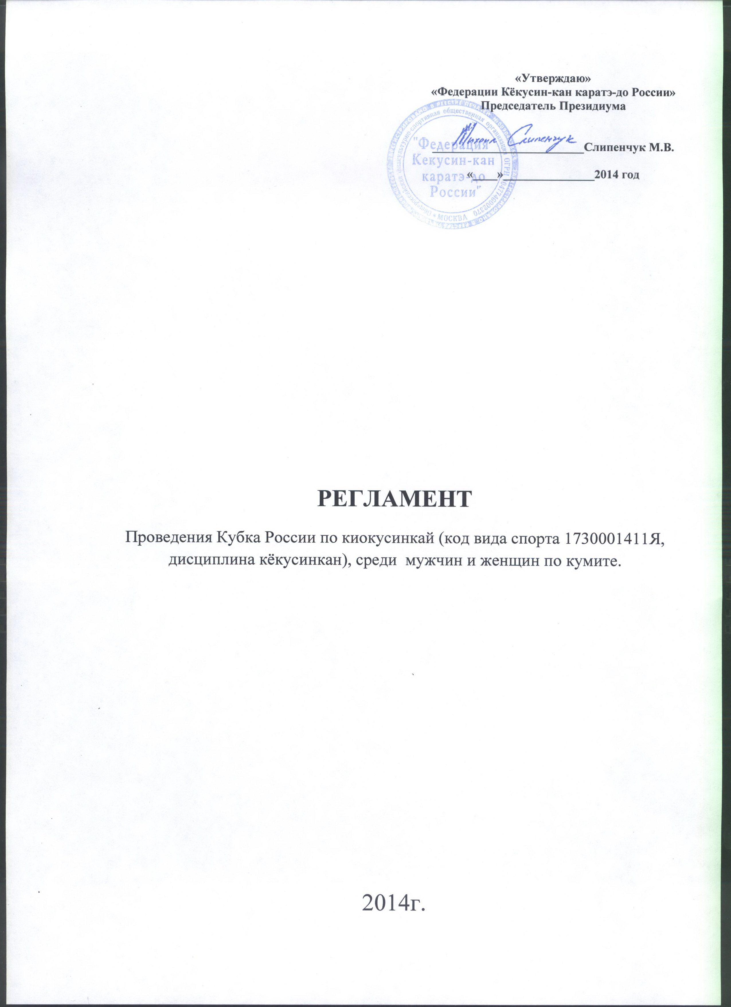
1. Место и сроки проведения соревнований

Соревнования проходят 09-13 октября 2014 г. по адресу:
Краснодарский край, Г. СОЧИ, ПОС. ЛОО, ул. Декабристов, 78 "Б", комплекс "Аквалоо".

2. Организаторы соревнований
- АКР;
- ФГБУ «ЦСП»;
- Минспорт России;
- ОФСО «Федерация Кёкусин-кан каратэ-до России» совместно с Краснодарским краевым отделением Федерации, на территории которого проводятся соревнования.

Организационный комитет:
Председатель оргкомитета – Попов Александр Геннадьевич;
Главный судья соревнований – Швец Павел Валентинович;
Секретарь соревнований - Видюлина Оксана Алексеевна.

Адрес оргкомитета:
350047 Краснодарский край, г. Краснодар, ул. 3-я линия, д. 45 krok93karate@mail.ru, т: 8-961-50-92-053; 8-918-144-56-38.

3. Расписание мероприятий
- 09 октября
12:00-18:00 – заезд и размещение команд.
14:00-19:00 – регистрация участников
19:00-20:00 – судейский семинар
- 10 октября
09:00 – начало отборочных поединков в категории мужчины
17:00-18:00 – совещание оргкомитета
18:00-19:00 – заседание судейской коллегии
- 11 октября
09:00 – начало отборочных поединков в категории женщины
17:00-18:00 – совещание оргкомитета
18:00-19:00 – заседание судейской коллегии
- 12 октября
10:00 – торжественное открытие турнира
10:30-14:30 - финальные поединки
15:00 – награждение победителей и призёров
- 13 октября
День отъезда команд.

4. Требования к участникам и условия их допуска

1. В спортивных соревнованиях участвуют сильнейшие спортсмены субъектов Российской Федерации.
2. К спортивным соревнованиям допускаются спортсмены спортивных сборных команд субъектов Российской Федерации.
От одного субъекта Российской Федерации может быть заявлена только одна спортивная сборная команда.
3. К участию в личных видах программы спортивных соревнований допускаются спортсмены: мужчины и женщины 18 лет и старше. Для участия в спортивных соревнованиях 18 лет спортсмену должно исполниться до дня начала соревнований (день начала соревнований - день мандатной комиссии). Количество заявленных спортсменов в виде программы от субъекта Российской Федерации – не более 3-х человек.
4. Дополнительно в состав команды могут входить:
- официальный представитель команды;
- врач команды (если таковой имеется);
- судьи (по вызову оргкомитета соревнований). Судья должен иметь индивидуальную судейскую форму (чёрные брюки, белую рубашку с коротким рукавом, бабочку и индивидуальный свисток).
5. Каждый участник, допущенный к соревнованиям должен иметь:
- белое доги и пояс, соответствующий квалификации (не ниже 6 кю) спортсмена-участника, при этом разрешаются нашивки и эмблемы в соответствии с правилами кёкусинкан;
- спортивный разряд по виду спорта киокусинкай (не ниже 2 спортивного)
- индивидуальную раковину на пах для мужчин, для женщин - по желанию;
- нагрудник установленного образца – для женщин;
- капа (протектор ротовой полости) – по желанию, кроме случая, когда спортсмен носит брекеты.

Примечание
Участницам разрешается использовать протектор на грудь следующего образца: верхняя граница протектора – на уровне вторых ребер, нижняя граница протектора – не ниже края реберных дуг, боковые границы протектора – по передним подмышечным линиям; жесткий протектор должен защищать как минимум груди; протектор не должен иметь открытых пластиковых элементов.

При нарушении любого из вышеперечисленных пунктов спортсмен не будет допущен к соревнованиям.
При неявке спортсмена на татами после объявления его фамилии в течение 30 секунд спортсмену засчитывается поражение.
5. Программа соревнований

4.1. Соревнования по кумитэ проводятся в следующих весовых категориях:

Мужчины  Женщины |  | вес до 70 кг, до 80 кг., до 90 кг., свыше 90 кг.  вес до 55 кг, до 65 кг, свыше 65 кг.

Организаторы соревнований оставляют за собой право изменить весовые категории после проведения мандатной комиссии.

6. Регламент поединков
Категории мужчины и женщины, предварительные поединки – 2 минуты + 2 минуты + взвешивание (учитывается разница в весе 3 и более килограмм), если вес бойцов равный + дополнительно 2 минуты с обязательным решением судей.
Полуфиналы и финалы - 3 минуты + 2 минуты + взвешивание (учитывается разница в весе 3 и более килограмм), если вес бойцов равный + дополнительно 2 минуты с обязательным решением судей.

7. Условия подведения итогов
Соревнования по кумитэ проводятся по системе с выбыванием после одного поражения, согласно правилам соревнований.
Предоставление официальных итогов результатов соревнований на бумажном и электронном носителях производится организаторами по требованию, не позднее, чем через 10 дней после окончания турнира.

8. Награждение
- Победители и призёры (1-3 места) награждаются дипломами и медалями соответствующих степеней.
- Дополнительно могут устанавливаться призы спонсорами и другими организациями.

9. Условия финансирования
9.1. Все финансовые расходы по проведению турнира возлагаются на организаторов турнира.
9.2. Финансирование статей затрат, связанных с расходами по командированию на турнир участников соревнований, тренеров и судей (проезд к месту проведения соревнований и обратно, питание, размещение, страхование) – обеспечиваются за счет средств командирующих организаций.
9.3. Для покрытия затрат, связанных с проведением соревнований, могут привлекаться внебюджетные источники финансирования.

10. Заявки на участие
10.1.Срок подачи заявок: до 20 сентября 2014 года

10.2. Заявки принимаются только установленной формы в печатном виде. Заявка должна быть заверена печатью и подписана представителем спорткомитета командирующего участников на соревнования, подписана и заверена печатью руководителя Ассоциации Киокусинкай субъекта Российской Федерации, подписана и заверена личной круглой печатью врача (который обязан заверить допуск каждого спортсмена) и печатью врачебно-физкультурного диспансера. Количество допущенных спортсменов в заявке указывается прописью. Форма заявки приводится в Приложении № 1 к данному Положению.

10.3. Адрес подачи заявок:
- Заявки на участие принимаются в электронном виде по электронному адресу : krok93karate@mail.ru, с копией на org@kyokushinkan.ru. (Приложение 1).

Штамп врачебно- Приложение 1
физкультурного
диспансера
Заявка
Команды _____________________________ для участия в Кубке России по киокусинкай (код вида спорта 1730001411Я, дисциплина кёкусинкан), среди мужчин и женщин по кумите
Краснодарский край, г. Сочи 09-13.10.2014г.
№ | Фамилия | Имя | дата рождения | вес | Кю/дан | разряд | Субъект РФ | тренер | врач
Мужчины до 70 кг.
1
Мужчины до 80 кг.
1
Мужчины до 90 кг.
1.
Мужчины свыше 90 кг.
Женщины до 55 кг
Женщины до 65 кг
Женщины свыше 65 кг
К соревнованиям допущено __________________________________________ человек
Врач ___________________________________/_________________________/
Подпись и печать Руководителя Ассоциации Киокусинкай субъекта РФ
(прописать полное наименование должности и ФИО)

Подпись и печать Руководителя органа исполнительной власти субъекта РФ в области ФКиС (прописать полное наименование должности и ФИО)

Приложение 2
(Образец индивидуальной расписки)
Я, _______________________________________________________________,
Паспорт серия ______, номер ________, выдан __________г, ______________
_________________________________________________________________,
Наименование учреждения, выдавшего документ
подтверждаю своё участие в Кубке России по киокусинкай (код вида спорта 1730001411Я, дисциплина кёкусинкан), среди мужчин и женщин по кумите, который состоится 09-13 октября 2014г. в Краснодарском крае, в г. Сочи. В случае получения мною, каких либо травм на данном турнире, претензии к организаторам турнира и к тренерскому составу обязуюсь не предъявлять.
____________ ____________ /____________________/
Дата подпись расшифровка подписи

Приложение 3
(Образец заявки на проживание)
Заявка на размещение команды _________________________, для участия в Кубке России по Кёкусинкан 2014г.
Региональный руководитель_________________________, контактный телефон_____________________
№ | Фамилия | Имя | Отчество | Дата рождения | документ | Статус (гость/участник) | Дата и время заезда | Дата и время выезда | Трансфер (да/нет)
1
2
3

Пожелания по размещению.

Кубок России 2014 г. пройдёт по адресу: Краснодарский край, г. СОЧИ, пос. ЛОО, ул. Декабристов, 78 "Б", комплекс "Аквалоо".
Комплекс "Аквалоо" находится в 30 км от железнодорожного вокзала г.СОЧИ и в 35 км от аэропорта г.СОЧИ. Примите это во внимание при приобретении билетов! Обратите внимание, что от Краснодара до места проведения турнира 300 км!
Проезд:
- От ж/д вокзала СОЧИ до ЛОО маршрутным такси № 155, 157 до остановки «Аквапарк «АкваЛоо» (остановку спрашивайте у водителя заранее), расстояние от Сочи до Лоо – примерно 20 км;
- От ж/д вокзала ЛОО — любым маршрутным такси, идущим в сторону Дагомыса и Сочи, попросить остановить около «АкваЛоо», 5 минут езды.

